 |  | G  TG/272/1  ORIGINAL: Englisch  DATUM: 2011-10-20
INTERNATIONALER VERBAND ZUM SCHUTZ VON PFLANZENZÜCHTUNGEN
GENF

 | TORENIE  UPOV Code: TOREN  Torenia L. | *

RICHTLINIEN

FÜR DIE DURCHFÜHRUNG DER PRÜFUNG

AUF UNTERSCHEIDBARKEIT, HOMOGENITÄT UND BESTÄNDIGKEIT

Alternative(r) Name(n):*

Botanischer Name | Englisch | Französisch | Deutsch | Spanisch
Torenia L. | Torenia, Bluewings,  Wishbone-flower | Torenia | Torenie | Torenia,  Legazpia blanco

Zweck dieser Richtlinien („Prüfungsrichtlinien“) ist es, die in der Allgemeinen Einführung (Dokument TG/1/3) und deren verbundenen TGP-Dokumenten enthaltenen Grundsätze in detaillierte praktische Anleitung für die harmonisierte Prüfung der Unterscheidbarkeit, der Homogenität und der Beständigkeit (DUS) umzusetzen und insbesondere geeignete Merkmale für die DUS-Prüfung und die Erstellung harmonisierter Sortenbeschreibungen auszuweisen.

VERBUNDENE DOKUMENTE

Diese Prüfungsrichtlinien sind in Verbindung mit der Allgemeine Einführung und den damit in Verbindung stehenden TGP-Dokumenten zu sehen.

INHALTSVERZEICHNIS SEITE

1. Anwendung dieser Prüfungsrichtlinien 3
2. Anforderungen an das Vermehrungsmaterial 3
3. Durchführung der Prüfung 3
3.1 Anzahl von Wachstumsperioden 3
3.2 Prüfungsort 3
3.3 Bedingungen für die Durchführung der Prüfung 4
3.4 Gestaltung der Prüfung 4
3.5 Zusätzliche Prüfungen 4
4. Prüfung der Unterscheidbarkeit, Homogenität und Beständigkeit 4
4.1 Unterscheidbarkeit 4
4.2 Homogenität 6
4.3 Beständigkeit 6
5. Gruppierung der Sorten und Organisation der Anbauprüfung 6
6. Einführung in die Merkmalstabelle 8
6.1 Merkmalskategorien 8
6.2 Ausprägungsstufen und entsprechende Noten 8
6.3 Ausprägungstypen 9
6.4 Beispielssorten 9
6.5 Legende 9
7. Table of Characteristics/Tableau des caractères/Merkmalstabelle/ Tabla de caracteres 10
8. Erläuterungen zu der Merkmalstabelle 15
8.1 Erläuterungen, die mehrere Merkmale betreffen 15
8.2 Erläuterungen zu einzelnen Merkmalen 15
9. Literatur 20
10. Technischer Fragebogen 21

Anwendung dieser Prüfungsrichtlinien
Diese Prüfungsrichtlinien gelten für alle Sorten von Torenia L.

Anforderungen an das Vermehrungsmaterial
2.1 Die zuständigen Behörden bestimmen, wann, wohin und in welcher Menge und Beschaffenheit das für die Prüfung der Sorte erforderliche Vermehrungsmaterial zu liefern ist. Anmelder, die Material von außerhalb des Staates, in dem die Prüfung vorgenommen wird, einreichen, müssen sicherstellen, daß alle Zollvorschriften und phytosanitären Anforderungen erfüllt sind.

2.2 Das Vermehrungsmaterial ist in Form von Samen oder bewurzelten Stecklingen einzureichen.

2.3 Die vom Anmelder einzusendende Mindestmenge an Vermehrungsmaterial sollte betragen:

vegetativ vermehrte Sorten: 10 bewurzelte Stecklinge
samenvermehrte Sorten: ausreichend Samen, um 20 Pflanzen zu erzeugen

Im Falle von Samen sollte das Saatgut die von der zuständigen Behörde vorgeschriebenen Mindestanforderungen an die Keimfähigkeit, die Sortenechtheit und analytische Reinheit, die Gesundheit und den Feuchtigkeitsgehalt erfüllen. Wenn das Saatgut gelagert werden muß, sollte die Keimfähigkeit so hoch wie möglich sein und vom Anmelder angegeben werden.

2.4 Das eingesandte Vermehrungsmaterial sollte sichtbar gesund sein, keine Wuchsmängel aufweisen und nicht von wichtigen Krankheiten oder Schädlingen befallen sein.

2.5 Das Vermehrungsmaterial darf keiner Behandlung unterzogen worden sein, die die Ausprägung der Merkmale der Sorte beeinflussen würde, es sei denn, daß die zuständigen Behörden eine solche Behandlung gestatten oder vorschreiben. Wenn es behandelt worden ist, müssen die Einzelheiten der Behandlung angegeben werden.

Durchführung der Prüfung

3.1 Anzahl von Wachstumsperioden
Die Mindestprüfungsdauer sollte in der Regel eine Wachstumsperiode betragen.

3.2 Prüfungsort
Die Prüfungen werden in der Regel an einem Ort durchgeführt. Für den Fall, daß die Prüfungen an mehr als einem Ort durchgeführt werden, wird in Dokument TGP/9, „Prüfung der Unterscheidbarkeit“, Anleitung gegeben.

3.3 Bedingungen für die Durchführung der Prüfung
3.3.1 Die Prüfungen sollten unter Bedingungen durchgeführt werden, die eine für die Ausprägung der maßgebenden Merkmale der Sorte und für die Durchführung der Prüfung zufriedenstellende Pflanzenentwicklung sicherstellen.

3.3.2 Visuelle Erfassung der Farbe

Da das Tageslicht schwankt, sollten Farbbestimmungen mit Hilfe einer Farbkarte entweder in einem geeigneten Raum mit künstlichem Tageslicht oder zur Mittagszeit in einem Raum ohne direkte Sonneneinstrahlung vorgenommen werden. Die spektrale Verteilung der Lichtquelle für das künstliche Tageslicht sollte dem C.I.E.-Standard von bevorzugtem Tageslicht D 6500 mit den im „British Standard 950“, Teil I, festgelegten Toleranzen entsprechen. Die Bestimmungen an dem Pflanzenteil sollten mit weißem Hintergrund erfolgen. Die Farbkarte und die Version der verwendeten Farbkarte sollten in der Sortenbeschreibung angegeben werden.

3.4 Gestaltung der Prüfung
3.4.1 Jede Prüfung sollte so gestaltet werden, daß sie insgesamt mindestens 10 Pflanzen für vegetativ vermehrte Sorten und 20 Pflanzen für samenvermehrte Sorten umfaßt.

3.4.2 Die Prüfung sollte so gestaltet werden, daß den Beständen die für Messungen und Zählungen benötigten Pflanzen oder Pflanzenteile entnommen werden können, ohne daß dadurch die Beobachtungen, die bis zum Abschluß der Wachstumsperiode durchzuführen sind, beeinträchtigt werden.

3.5 Zusätzliche Prüfungen
Zusätzliche Prüfungen für die Prüfung maßgebender Merkmale können durchgeführt werden.

Prüfung der Unterscheidbarkeit, Homogenität und Beständigkeit

4.1 Unterscheidbarkeit
4.1.1 Allgemeine Empfehlungen
Es ist für Benutzer dieser Prüfungsrichtlinien besonders wichtig, die Allgemeine Einführung zu konsultieren, bevor sie Entscheidungen bezüglich der Unterscheidbarkeit treffen. Folgende Punkte werden jedoch zur ausführlicheren Darlegung oder zur Betonung in diesen Prüfungsrichtlinien aufgeführt.

4.1.2 Stabile Unterschiede
Die zwischen Sorten erfaßten Unterschiede können so deutlich sein, daß nicht mehr als eine Wachstumsperiode notwendig ist. Außerdem ist der Umwelteinfluß unter bestimmten Umständen nicht so stark, daß mehr als eine Wachstumsperiode erforderlich ist, um sicher zu sein, daß die zwischen Sorten beobachteten Unterschiede hinreichend stabil sind. Ein Mittel zur Sicherstellung dessen, daß ein Unterschied bei einem Merkmal, das in einem Anbauversuch erfaßt wird, hinreichend stabil ist, ist die Prüfung des Merkmals in mindestens zwei unabhängigen Wachstumsperioden.

4.1.3 Deutliche Unterschiede
Die Bestimmung dessen, ob ein Unterschied zwischen zwei Sorten deutlich ist, hängt von vielen Faktoren ab und sollte insbesondere den Ausprägungstyp des geprüften Merkmals berücksichtigen, d. h., ob es qualitativ, quantitativ oder pseudoqualitativ ausgeprägt ist. Daher ist es wichtig, daß die Benutzer dieser Prüfungsrichtlinien mit den Empfehlungen in der Allgemeinen Einführung vertraut sind, bevor sie Entscheidungen bezüglich der Unterscheidbarkeit treffen.

4.1.4 Anzahl der zu prüfenden Pflanzen / Pflanzenteile
Sofern nicht anders angegeben, sollten zur Prüfung der Unterscheidbarkeit alle Erfassungen an Einzelpflanzen an 9 Pflanzen oder Teilen von 9 Pflanzen für vegetativ vermehrte Sorten, oder an 19 Pflanzen oder Teilen von 19 Pflanzen für samenvermehrte Sorten erfolgen, und alle übrigen Erfassungen sollten an allen Pflanzen in der Prüfung erfolgen, wobei etwaige Abweicherpflanzen außer Acht gelassen werden.

4.1.5 Erfassungsmethode
Die für die Erfassung des Merkmals empfohlene Methode ist durch folgende Kennzeichnung in der zweiten Spalte der Merkmalstabelle angegeben (vgl. Dokument TGP/9 “Prüfung der Unterscheidbarkeit”, Abschnitt 4 “Beobachtung der Merkmale”):

MG: einmalige Messung einer Gruppe von Pflanzen oder Pflanzenteilen
MS: Messung einer Anzahl von Einzelpflanzen oder Pflanzenteilen
VG: visuelle Erfassung durch einmalige Beobachtung einer Gruppe von Pflanzen oder Pflanzenteilen
VS: visuelle Erfassung durch Beobachtung einer Anzahl von Einzelpflanzen oder Pflanzenteilen

Art der Beobachtung: visuell (V) oder Messung (M)

Die „visuelle“ Beobachtung (V) beruht auf der Beurteilung des Sachverständigen. Im Sinne dieses Dokuments bezieht sich die „visuelle“ Beobachtung auf die sensorische Beobachtung durch die Sachverständigen und umfasst daher auch Geruchs-, Geschmacks- und Tastsinn. Die visuelle Beobachtung umfasst auch Beobachtungen, bei denen der Sachverständige Vergleichsmaßstäbe (z. B. Diagramme, Beispielssorten, Seite-an-Seite-Vergleich) oder nichtlineare graphische Darstellung (z. B. Farbkarten) benutzt. Die Messung (M) ist eine objektive Beobachtung, die an einer kalibrierten, linearen Skala erfolgt, z. B. unter Verwendung eines Lineals, einer Waage, eines Kolorimeters, von Daten, Zählungen usw.

Art der Aufzeichnung: für eine Gruppe von Pflanzen (G) oder für individuelle Einzelpflanzen (S)

Zum Zwecke der Unterscheidbarkeit können die Beobachtungen als einzelner Wert für eine Gruppe von Pflanzen oder Pflanzenteilen (G) oder mit Werten für eine Anzahl individueller Einzelpflanzen oder Pflanzenteile (S) erfasst werden. In den meisten Fällen ergibt „G“ einen einzelnen Erfassungswert je Sorte, und es ist nicht möglich oder notwendig, in einer Einzelpflanzenanalyse statistische Verfahren für die Prüfung der Unterscheidbarkeit anzuwenden.

Ist in der Merkmalstabelle mehr als eine Erfassungsmethode angegeben (z. B. VG/MG), so wird in Dokument TGP/9, Abschnitt 4.2, Anleitung zur Wahl einer geeigneten Methode gegeben.

4.2 Homogenität
4.2.1 Es ist für Benutzer dieser Prüfungsrichtlinien besonders wichtig, die Allgemeine Einführung zu konsultieren, bevor sie Entscheidungen bezüglich der Homogenität treffen. Folgende Punkte werden jedoch zur ausführlicheren Darlegung oder zur Betonung in diesen Prüfungsrichtlinien aufgeführt.

4.2.2 Für die Bestimmung der Homogenität vegetativ vermehrter Sorten sollte ein Populationsstandard von 1 % mit einer Akzeptanzwahrscheinlichkeit von mindestens 95 % angewandt werden. Bei einer Probengröße von 10 Pflanzen ist die höchste zulässige Anzahl von Abweichern 1.

4.2.3 Für die Bestimmung der Homogenität selbstbefruchtender samenvermehrter Sorten sollte ein Populationsstandard von 1 % mit einer Akzeptanzwahrscheinlichkeit von mindestens 95 % angewandt werden. Bei einer Probengröße von 20 Pflanzen ist die höchste zulässige Anzahl von Abweichern 1.

4.2.4 Die Bestimmung der Homogenität von Hybridsorten hängt vom Typ der Hybride ab und sollte entsprechend den Empfehlungen der Allgemeinen Einführung für Hybridsorten erfolgen.

4.3 Beständigkeit
4.3.1 In der Praxis ist es nicht üblich, Prüfungen auf Beständigkeit durchzuführen, deren Ergebnisse ebenso sicher sind wie die der Unterscheidbarkeits- und der Homogenitätsprüfung. Die Erfahrung hat jedoch gezeigt, daß eine Sorte im Falle zahlreicher Sortentypen auch als beständig angesehen werden kann, wenn nachgewiesen wurde, daß sie homogen ist.

4.3.2 Nach Bedarf oder im Zweifelsfall kann die Beständigkeit geprüft werden, indem ein neues Saat- oder Pflanzgutmuster geprüft wird, um sicherzustellen, daß es dieselben Merkmalsausprägungen wie das ursprünglich eingesandte Material aufweist.

Gruppierung der Sorten und Organisation der Anbauprüfung
5.1 Die Auswahl allgemein bekannter Sorten, die im Anbauversuch mit der Kandidatensorte angebaut werden sollen, und die Art und Weise der Aufteilung dieser Sorten in Gruppen zur Erleichterung der Unterscheidbarkeitsprüfung werden durch die Verwendung von Gruppierungsmerkmalen unterstützt.

5.2 Gruppierungsmerkmale sind Merkmale, deren dokumentierte Ausprägungsstufen, selbst wenn sie an verschiedenen Orten erfaßt wurden, einzeln oder in Kombination mit anderen derartigen Merkmalen verwendet werden können: a) für die Selektion allgemein bekannter Sorten, die von der Anbauprüfung zur Prüfung der Unterscheidbarkeit, ausgeschlossen werden können, und b) um die Anbauprüfung so zu organisieren, daß ähnliche Sorten gruppiert werden.

  - Folgende Merkmale wurden als nützliche Gruppierungsmerkmale vereinbart:

- Pflanze: Wuchsform (Merkmal 1)
- Oberer Kronlappen: Farbe des basalen Teils (Merkmal 19) mit folgenden Gruppen:
Gr.1: weiß
Gr.2: gelb
Gr.3: orange
Gr.4: rot
Gr.5: rosa
Gr.6: purpurn
Gr.7: violett
- Oberer Kronlappen: Farbe des distalen Teils (Merkmal 20) mit folgenden Gruppen:
Gr.1: weiß
Gr.2: gelb
Gr.3: orange
Gr.4: rot
Gr.5: rosa
Gr.6: purpurn
Gr.7: violett
- Seitlicher Kronlappen: Farbe des mittleren Teils (Merkmal 21) mit folgenden Gruppen:
Gr.1: weiß
Gr.3: gelb
Gr.4: orange
Gr.5: rot
Gr.2: rosa
Gr.6: purpurn
Gr.7: violett
- Unterer Kronlappen: Ausprägung des Flecks (Merkmal 24)

5.4 Anleitung für die Verwendung von Gruppierungsmerkmalen im Prozeß der Unterscheidbarkeitsprüfung wird in der Allgemeinen Einführung und in Dokument TGP/9 „Prüfung der Unterscheidbarkeit“ gegeben.

Einführung in die Merkmalstabelle

6.1 Merkmalskategorien
6.1.1 Standardmerkmale in den Prüfungsrichtlinien

Standardmerkmale in den Prüfungsrichtlinien sind Merkmale, die von der UPOV für die DUS-Prüfung akzeptiert wurden und aus denen die Verbandsmitglieder jene auswählen können, die für ihre besonderen Bedingungen geeignet sind.

6.1.2 Merkmale mit Sternchen

Merkmale mit Sternchen (mit * gekennzeichnet) sind jene in den Prüfungsrichtlinien enthaltenen Merkmale, die für die internationale Harmonisierung der Sortenbeschreibung von Bedeutung sind. Sie sollten stets von allen Verbandsmitgliedern auf DUS geprüft und in die Sortenbeschreibung aufgenommen werden, sofern die Ausprägungsstufe eines vorausgehenden Merkmals oder regionale Umweltbedingungen dies nicht ausschließen.

6.2 Ausprägungsstufen und entsprechende Noten
6.2.1 Für jedes Merkmal werden Ausprägungsstufen angegeben, um das Merkmal zu definieren und die Beschreibungen zu harmonisieren. Um die Erfassung der Daten zu erleichtern und die Beschreibung zu erstellen und auszutauschen, wird jeder Ausprägungsstufe eine entsprechende Zahlennote zugewiesen.

6.2.2 Bei qualitativen und pseudoqualitativen Merkmalen (vgl. Kapitel 6.3) sind alle relevanten Ausprägungsstufen für das Merkmal dargestellt. Bei quantitativen Merkmalen mit fünf oder mehr Stufen kann jedoch eine verkürzte Skala verwendet werden, um die Größe der Merkmalstabelle zu vermindern. Bei einem quantitativen Merkmal mit neun Stufen kann die Darstellung der Ausprägungsstufen in den Prüfungsrichtlinien beispielsweise wie folgt abgekürzt werden:

Stufe | Note
klein | 3
mittel | 5
groß | 7

Es ist jedoch anzumerken, daß alle der nachstehenden neun Ausprägungsstufen für die Beschreibung von Sorten existieren und entsprechend verwendet werden sollte:

Stufe | Note
sehr klein | 1
sehr klein bis klein | 2
klein | 3
klein bis mittel | 4
mittel | 5
mittel bis groß | 6
groß | 7
groß bis sehr groß | 8
sehr groß | 9
6.2.3 Weitere Erläuterungen zur Darstellung der Ausprägungsstufen und Noten sind in Dokument TGP/7 „Erstellung von Prüfungsrichtlinien“ zu finden.

6.3 Ausprägungstypen
Eine Erläuterung der Ausprägungstypen der Merkmale (qualitativ, quantitativ und pseudoqualitativ) ist in der Allgemeinen Einführung enthalten.

6.4 Beispielssorten
Gegebenenfalls werden in den Prüfungsrichtlinien Beispielssorten angegeben, um die Ausprägungsstufen eines Merkmals zu verdeutlichen.

6.5 Legende
(*) Merkmal mit Sternchen – vgl. Kapitel 6.1.2

QL Qualitatives Merkmal – vgl. Kapitel 6.3
QN Quantitatives Merkmal – vgl. Kapitel 6.3
PQ Pseudoqualitatives Merkmal – vgl. Kapitel 6.3

MG, MS, VG, VS – vgl. Kapitel 4.1.5

a) Vgl. Erläuterungen zu der Merkmalstabelle in Kapitel 8.1
(+) Vgl. Erläuterungen zu der Merkmalstabelle in Kapitel 8.2

Table of Characteristics/Tableau des caractères/Merkmalstabelle/Tabla de caracteres
 |  | English | français | deutsch | español | Example Varieties  Exemples  Beispielssorten  Variedades ejemplo | Note/  Nota
1.  (*)  (+) | VG | Plant: growth habit | Plante : port | Pflanze: Wuchsform | Planta: porte
PQ |  | upright | dressé | aufrecht | erguido | Clown Blue | 1
 |  | upright to semi upright | dressé à demi-dressé | aufrecht bis halbaufrecht | erguido a semierecto |  | 2
 |  | semi upright | demi-dressé | halbaufrecht | semierecto | Dantopuremon | 3
 |  | semi upright to horizontal | demi-dressé à horizontal | halbaufrecht bis waagerecht | semierecto a horizontal |  | 4
 |  | horizontal | horizontal | waagerecht | horizontal | Danmoon20 | 5
 |  | drooping | retombant | überhängend | colgante | Hato-04-05 | 6
2.  (+) | VG/MS | Plant: height | Plante : hauteur | Pflanze: Höhe | Planta: altura
QN |  | short | basse | niedrig | baja | Danmoon20 | 3
 |  | medium | moyenne | mittel | media | Clown Blue | 5
 |  | tall | haute | hoch | alta |  | 7
3.  (*)  (+) | VG/MS | Plant: width | Plante : largeur | Pflanze: Breite | Planta: anchura
QN |  | narrow | étroite | schmal | estrecha | Clown Blue | 3
 |  | medium | moyenne | mittel | media |  | 5
 |  | broad | large | breit | ancha | Danmoon15 | 7
4.  (+) | VG/MS | Petiole: length | Pétiole : longueur | Blattstiel: Länge | Peciolo: longitud
QN | (a) | short | court | kurz | bajo |  | 1
 |  | medium | moyen | mittel | medio | Danmoon20 | 2
 |  | long | long | lang | grande | Clown Blue | 3
5.  (*)  (+) | VG/MS | Leaf blade: length | Limbe : longueur | Blattspreite: Länge | Limbo: longitud
QN | (a) | short | court | kurz | bajo |  | 3
 |  | medium | moyen | mittel | medio | Hato-04-05 | 5
 |  | long | long | lang | grande | Clown Blue | 7
6.  (*)  (+) | VG/MS | Leaf blade: width | Limbe : largeur | Blattspreite: Breite | Limbo: anchura
QN | (a) | narrow | étroit | schmal | estrecho |  | 3
 |  | medium | moyen | mittel | medio | Hato-04-05 | 5
 |  | broad | large | breit | ancha | Clown Blue | 7
7.  (+) | VG | Leaf blade: incisions of margin | Limbe : type d’incisions du bord | Blattspreite: Randeinschnitte | Limbo: incisiones del borde
PQ | (a) | dentate | dentelé | gezähnt | dentado | Danmoon20 | 1
 |  | dentate to crenate | dentelé à crénelé | gezähnt bis gekerbt | dentado a crenado |  | 2
 |  | crenate | crénelé | gekerbt | crenado | Hato-04-05 | 3
8. | VG | Leaf blade: depth of incisions of margin | Limbe : profondeur des incisions du bord | Blattspreite: Tiefe der Randeinschnitte | Limbo: profundidad de las incisiones del borde
 | (a) | very shallow | très peu profondes | sehr flach | muy poco profunda |  | 1
 |  | shallow | peu profondes | flach | poco profunda | Hato-04-05 | 2
 |  | medium | moyennes | mittel | media |  | 3
 |  | deep | profondes | tief | profunda | Danmoon20 | 4
 |  | very deep | très profondes | sehr tief | muy profunda |  | 5
9.  (*)  (+) | VG | Inflorescence: axillary flower | Inflorescence : bourgeon axillaire | Blütenstand: achselständige Blüte | Inflorescencia: flor axilar
QL |  | absent | absent | fehlend | ausente | Clown Blue | 1
 |  | present | présent | vorhanden | presente | Danmoon20 | 9
10.  (*)  (+) | MG | Calyx: number of lobes | Calice : nombre de lobes | Kelch: Anzahl der Lappen | Cáliz: número de lóbulos
QL |  | two | deux | zwei | dos | Clown Blue | 1
 |  | five | cinq | fünf | cinco | Danmoon20 | 2
11.  (*)  (+) | VG/MS | Flower: length in front view | Fleur : longueur vue de face | Blüte: Länge in Frontansicht | Flor: longitud en la vista frontal
QN |  | short | courte | kurz | baja |  | 3
 |  | medium | moyenne | mittel | media | Clown Blue | 5
 |  | long | longue | lang | grande | Dantopur | 7
12.  (*)  (+) | VG/MS | Flower: width in front view | Fleur : largeur vue de face | Blüte: Breite in Frontansicht | Flor: anchura en la vista frontal
QN |  | narrow | étroite | schmal | estrecha |  | 3
 |  | medium | moyenne | mittel | media | Clown Blue | 5
 |  | broad | large | breit | ancha | Dantopur | 7
13.  (*)  (+) | VG/MS | Corolla tube: length | Tube de la corolle : longueur | Kronröhre: Länge | Tubo de la corola: longitud
QN |  | short | court | kurz | baja |  | 3
 |  | medium | moyen | mittel | media | Danmoon20 | 5
 |  | long | long | lang | grande | Danmoon18 | 7
14.  (*)  (+) | VG | Corolla tube: color of outer side | Tube de la corolle : couleur de la face externe | Kronröhre: Farbe der Außenseite | Tubo de la corola: color de la cara externa
PQ |  | RHS Colour Chart (indicate reference number) | Code RHS des couleurs (indiquer le numéro de référence) | RHS-Farbkarte (Nummer angeben) | Carta de colores RHS (indíquese el número de referencia)
15.  (+) | VG | Corolla tube: vertical lines on inner side | Tube de la corolle : lignes verticales sur la face interne | Kronröhre: vertikale Linien an der Innenseite | Tubo de la corola: rayas verticales en la parte interna
QN |  | absent or weak | absentes ou faibles | fehlend oder gering | ausente o débil | Clown Blue | 1
 |  | medium | moyennes | mittel | media |  | 2
 |  | strong | prononcées | stark | fuerte | Dantomoon10 | 3
16.  (+) | VG | Corolla tube: color of inner side at basal part | Tube de la corolle : couleur de la face interne au niveau de la partie basale | Kronröhre: Farbe des basalen Teils der Innenseite | Tubo de la corola: color de la parte interna en la parte basal
PQ |  | RHS Colour Chart (indicate reference number) | Code RHS des couleurs (indiquer le numéro de référence) | RHS-Farbkarte (Nummer angeben) | Carta de colores RHS (indíquese el número de referencia)
17.  (*)  (+) | VG | Corolla lobe:  incisions of margin | Lobe de la corolle : incisions du bord | Kronlappen: Randeinschnitte | Lóbulo de la corola: incisiones del borde
QN |  | absent or weak | absentes ou faibles | fehlend oder gering | ausente o débil | Danmoon20 | 1
 |  | medium | moyennes | mittel | media |  | 2
 |  | strong | prononcées | stark | fuerte | Danmoon15 | 3
18.  (+) | VG | Upper corolla lobe: undulation | Lobe supérieur de la corolle : ondulation | Oberer Kronlappen: Wellung | Lóbulo superior de la corola: ondulación
QN |  | absent or weak | absente ou faible | fehlend oder gering | ausente o débil | Danmoon20 | 1
 |  | medium | moyenne | mittel | media |  | 2
 |  | strong | prononcée | stark | fuerte | Clown Blue | 3
19.  (*)  (+) | VG | Upper corolla lobe: color of basal part | Lobe supérieur de la corolle : couleur de la partie basale | Oberer Kronlappen: Farbe des basalen Teils | Lóbulo superior de la corola: color de la parte basal
PQ |  | RHS Colour Chart (indicate reference number) | Code RHS des couleurs (indiquer le numéro de référence) | RHS-Farbkarte (Nummer angeben) | Carta de colores RHS (indíquese el número de referencia)
20.  (*)  (+) | VG | Upper corolla lobe: color of distal part | Lobe supérieur de la corolle : couleur de la partie distale | Oberer Kronlappen: Farbe des distalen Teils | Lóbulo superior de la corola: color de la parte distal
PQ |  | RHS Colour Chart (indicate reference number) | Code RHS des couleurs (indiquer le numéro de référence) | RHS-Farbkarte (Nummer angeben) | Carta de colores RHS (indíquese el número de referencia)
21.  (*)  (+) | VG | Lateral corolla lobe: color of central part | Lobe latéral de la corolle : couleur de la partie centrale | Seitlicher Kronlappen: Farbe des mittleren Teils | Lóbulo lateral de la corola: color de la parte central
PQ |  | RHS Colour Chart (indicate reference number) | Code RHS des couleurs (indiquer le numéro de référence) | RHS-Farbkarte (Nummer angeben) | Carta de colores RHS (indíquese el número de referencia)
22.  (*)  (+) | VG | Lateral corolla lobe: color of marginal part | Lobe latéral de la corolle : couleur de la partie marginale | Seitlicher Kronlappen: Farbe des Randes | Lóbulo lateral de la corola: color de la parte marginal
PQ |  | RHS Colour Chart (indicate reference number) | Code RHS des couleurs (indiquer le numéro de référence) | RHS-Farbkarte (Nummer angeben) | Carta de colores RHS (indíquese el número de referencia)
23.  (*)  (+) | VG | Lower corolla lobe: color of distal part | Lobe inférieur de la corolle : couleur de la partie distale | Unterer Kronlappen: Farbe des distalen Teils | Lóbulo inferior de la corola: color de la parte distal
PQ |  | RHS Colour Chart (indicate reference number) | Code RHS des couleurs (indiquer le numéro de référence) | RHS-Farbkarte (Nummer angeben) | Carta de colores RHS (indíquese el número de referencia)
24.  (*)  (+) | VG | Lower corolla lobe: conspicuousness of blotch | Lobe inférieur de la corolle : netteté de la tache | Unterer Kronlappen: Ausprägung des Flecks | Lóbulo inferior de la corola: visibilidad de la mancha
QN |  | absent or weak | absente ou faible | fehlend oder gering | ausente o débil | Hato-04-05 | 1
 |  | medium | moyenne | mittel | media |  | 2
 |  | strong | prononcée | stark | fuerte | Clown Blue | 3

Erläuterungen zu der Merkmalstabelle

8.1 Erläuterungen, die mehrere Merkmale betreffen
Sofern nicht anders angegeben sollten alle Merkmale zum Zeitpunkt der Vollblüte erfasst werden.

Merkmale, die folgende Kennzeichnung in der zweiten Spalte der Merkmalstabelle haben, sollten wie nachstehend angegeben geprüft werden:

  - Erfassungen am Blatt sollten an ausgewachsenen Blättern vom mittleren Drittel des Triebs durchgeführt werden.

8.2 Erläuterungen zu einzelnen Merkmalen
Zu 1: Pflanze: Wuchsform

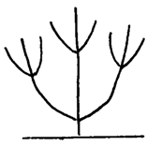 | 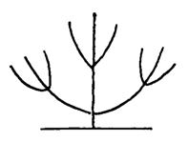 | 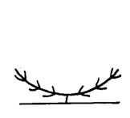
1 | 3 | 5 | 6
aufrecht | halbaufrecht | waagerecht | überhängend

Zu 2: Pflanze: Höhe
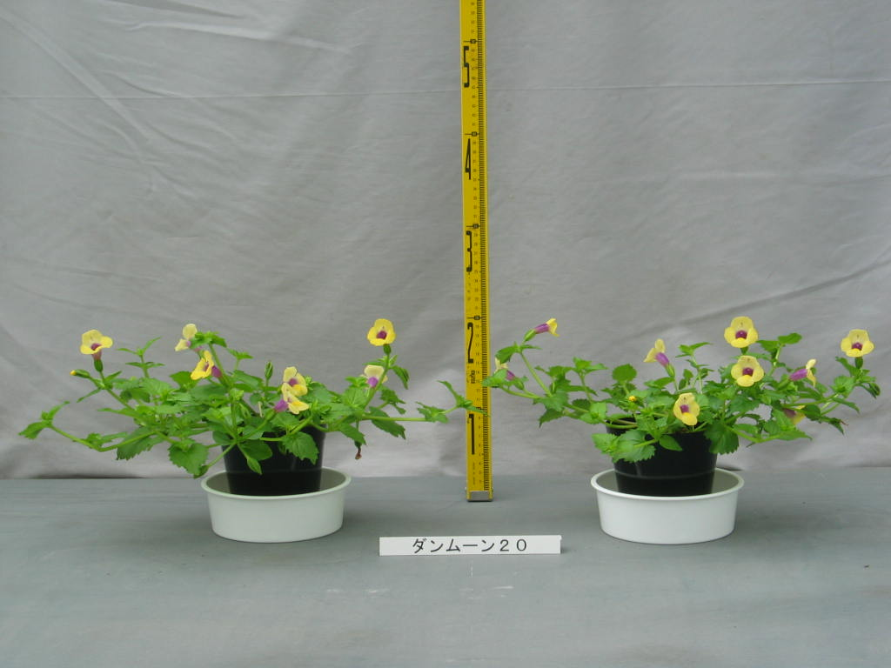
Zu 3: Pflanze: Breite
Höhe
Breite
Höhe
Breite

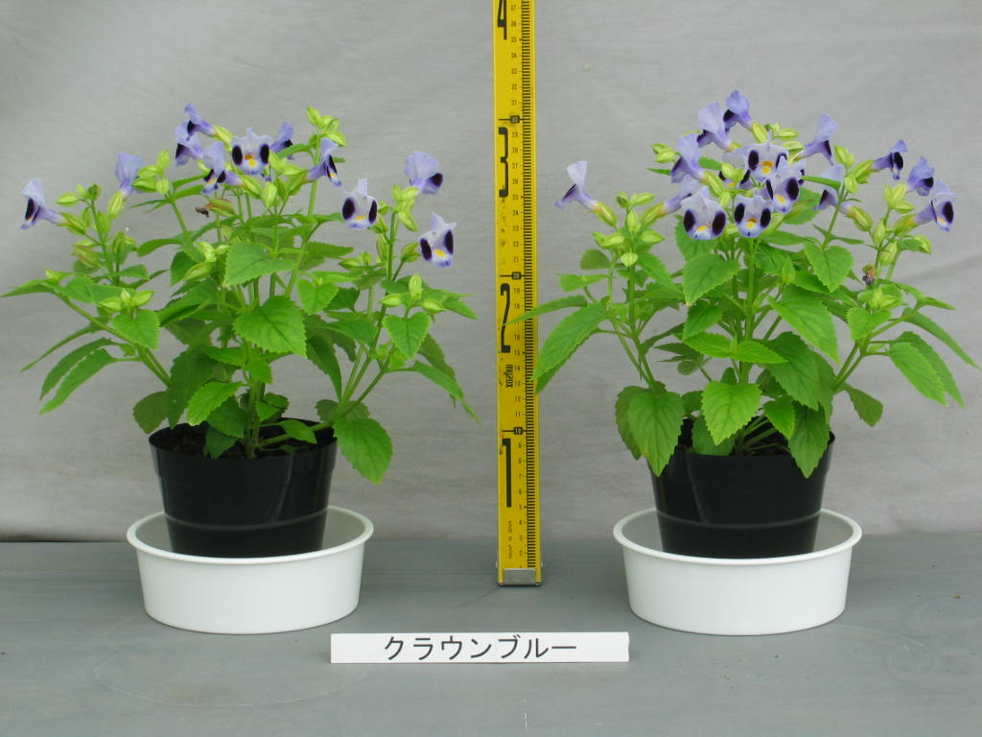

Zu 4: Blattstiel: Länge
Zu 5: Blattspreite: Länge
Zu 6: Blattspreite: Breite

Blattspreite: Länge

Blattstiel: Länge

Blattspreite: Breite

Zu 7: Blattspreite: Randeinschnitte

1 | 3
gezähnt | gekerbt

Zu 9: Blütenstand: achselständige Blüte

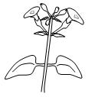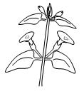
achselständige Blüte
1 | 9
fehlend | vorhanden
Zu 10: Kelch: Anzahl der Lappen

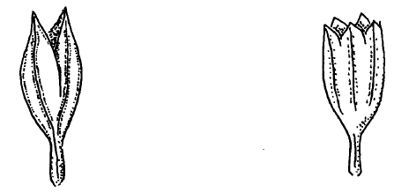
1 | 2
zwei | fünf

Zu 11: Blüte: Länge in Frontansicht
Zu 12: Blüte: Breite in Frontansicht

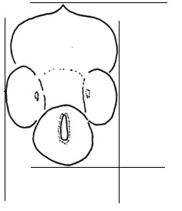
Länge in Frontansicht
Breite in Frontansicht

Zu 13: Kronröhre: Länge
Zu 14: Kronröhre: Farbe der Außenseite

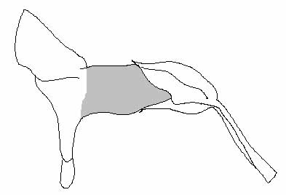
Farbe der Außenseite
Länge
Zu 15: Kronröhre: vertikale Linien an der Innenseite

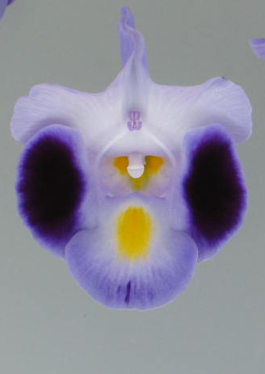 | 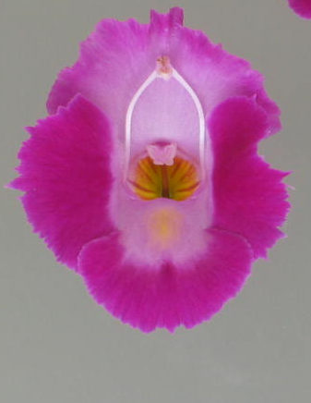 | 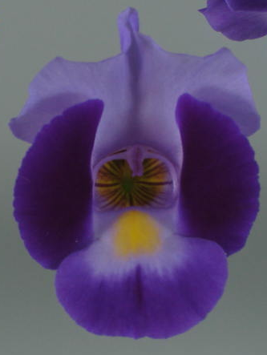
1 | 2 | 3
fehlend oder gering | mittel | stark

Zu 16: Kronröhre: Farbe des basalen Teils der Innenseite
Zu 19: Oberer Kronlappen: Farbe des basalen Teils
Zu 20: Oberer Kronlappen: Farbe des distalen Teils
Zu 21: Seitlicher Kronlappen: Farbe des mittleren Teils
Zu 22: Seitlicher Kronlappen: Farbe des Randes
Zu 23: Unterer Kronlappen: Farbe des distalen Teils

Oberer Kronlappen: Farbe des distalen Teils

Oberer Kronlappen: Farbe des basalen Teils

Kronröhre: Farbe des basalen Teils der Innenseite

Seitlicher Kronlappen: Farbe des Randes

Seitlicher Kronlappen: Farbe des mittleren Teils

Unterer Kronlappen: Farbe des distalen Teils

Zu 17: Kronlappen: Randeinschnitte

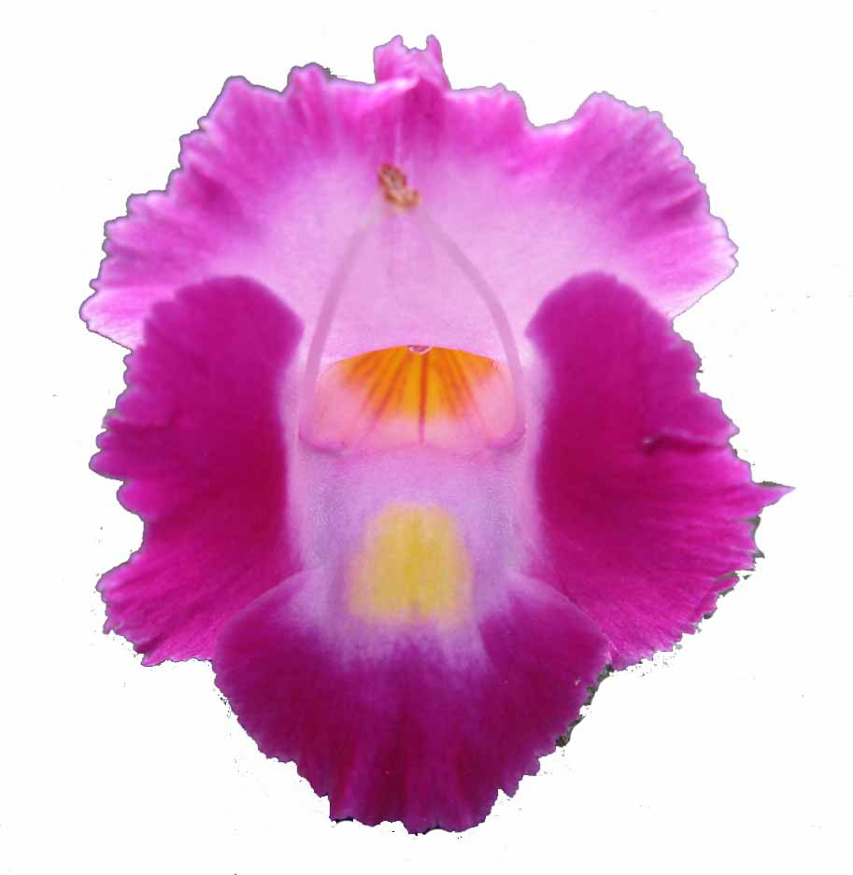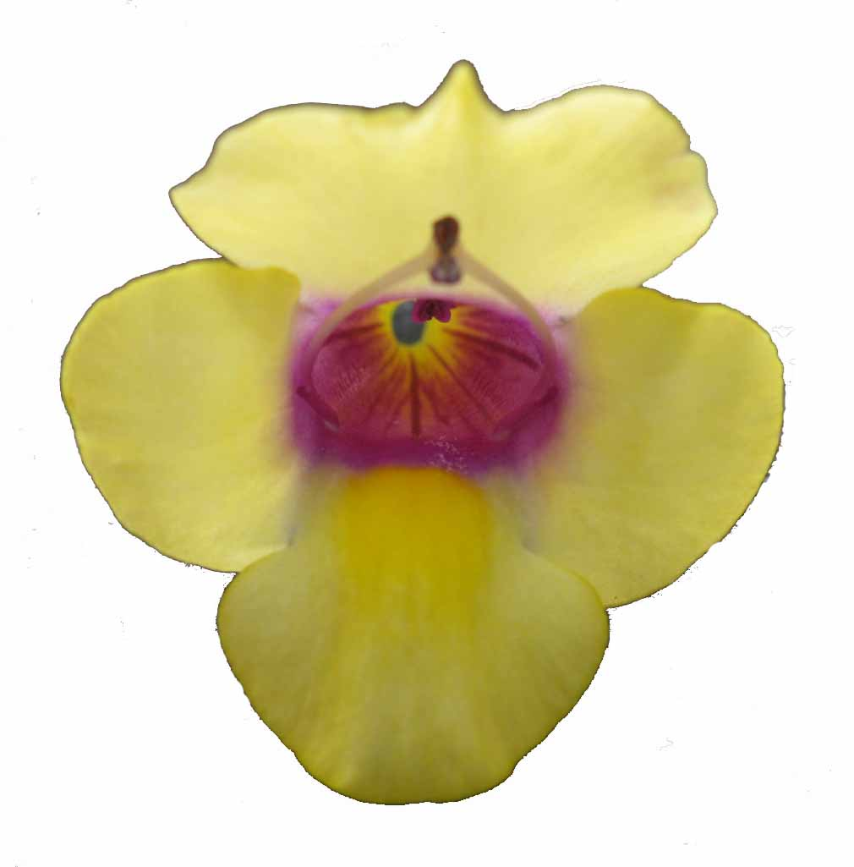
1 | 3
fehlend oder gering | stark

Zu 18: Oberer Kronlappen: Wellung

1 | 2 | 3
fehlend oder gering | mittel | stark

Zu 24: Unterer Kronlappen: Ausprägung des Flecks

Die Ausprägung des Flecks wird bestimmt durch den Kontrast zur Farbe des unteren Kronlappens.

Literatur
Inoue,Y, et al., 1982: Encyclopedia of Horticulture. Seibundoshinkosya. Tokyo, JP, vol.11, pp.161-162

Tsukamoto,Y., 1994: The Grand Dictionary of Horticulture. Shogakukan. Tokyo, JP, pp.1638-1639

Technischer Fragebogen
TECHNISCHER FRAGEBOGEN |  | Seite {x} von {y} | Referenznummer:
 |  |  | Antragsdatum:
 |  |  | (nicht vom Anmelder auszufüllen)
TECHNISCHER FRAGEBOGEN
in Verbindung mit der Anmeldung zum Sortenschutz auszufüllen

1. Gegenstand des Technischen Fragebogens:
1.1 Botanischer Name | Torenia L.
1.2 Landesüblicher Name | Torenie
2. Anmelder
Name
Anschrift
Telefonnummer
Faxnummer
E-Mail-Adresse
Züchter (wenn vom Anmelder verschieden)
3. Vorgeschlagene Sortenbezeichnung und Anmeldebezeichnung
Vorgeschlagene Sortenbezeichnung
(falls vorhanden)
Anmeldebezeichnung
#4. Informationen über Züchtungsschema und Vermehrung der Sorte

4.1 Züchtungsschema

Sorte aus:

4.1.1 Kreuzung

a) kontrollierte Kreuzung [ ]
(Elternsorten angeben)

(…………………..……………..…) x (……………..…………………..…)
weiblicher Elternteil männlicher Elternteil

b) teilweise bekannte Kreuzung [ ]
(die bekannte(n) Elternsorte(n) angeben)

(…………………..……………..…) x (……………..…………………..…)
weiblicher Elternteil männlicher Elternteil

c) unbekannte Kreuzung [ ]

4.1.2 Mutation [ ]
(Ausgangssorte angeben)

4.1.3 Entdeckung und Entwicklung [ ]
(angeben, wo und wann sie entdeckt und wie sie entwickelt wurde)

4.1.4 Sonstige [ ]
(Einzelheiten angeben)

4.2 Methode zur Vermehrung der Sorte

4.2.1 Vegetative Vermehrung

a) Stecklinge [ ]

b) In-vitro-Vermehrung [ ]

c) Sonstige (Methode angeben) [ ]

4.2.2 Samen [ ]

4.2.3 Sonstige [ ]
(Einzelheiten angeben)
(Einzelheiten angeben)

TECHNISCHER FRAGEBOGEN |  |  | Seite {x} von {y} |  | Referenznummer:
5. Anzugebende Merkmale der Sorte (die in Klammern angegebene Zahl verweist auf das entsprechende Merkmal in den Prüfungsrichtlinien; bitte die Note ankreuzen, die derjenigen der Sorte am nächsten kommt).

 | Merkmale |  |  |  |  | Beispielssorten |  | Note
5.1  (1) | Pflanze: Wuchsform
 | aufrecht |  |  |  |  | Clown Blue |  | 1[ ]
 | aufrecht bis halbaufrecht |  |  |  |  |  |  | 2[ ]
 | halbaufrecht |  |  |  |  | Dantopuremon |  | 3[ ]
 | halbaufrecht bis waagerecht |  |  |  |  |  |  | 4[ ]
 | waagerecht |  |  |  |  | Danmoon20 |  | 5[ ]
 | überhängend |  |  |  |  | Hato-04-05 |  | 6[ ]
5.2(i)  (19) | Oberer Kronlappen: Farbe des basalen Teils
 | RHS-Farbkarte (Nummer angeben)
5.2(ii)  (19) | Oberer Kronlappen: Farbe des basalen Teils
 | weiß |  |  |  |  |  |  | 1[ ]
 | gelb |  |  |  |  |  |  | 2[ ]
 | orange |  |  |  |  |  |  | 3[ ]
 | rot |  |  |  |  |  |  | 4[ ]
 | rosa |  |  |  |  |  |  | 5[ ]
 | purpurn |  |  |  |  |  |  | 6[ ]
 | violett |  |  |  |  |  |  | 7[ ]
 | sonstige (Farbe angeben) ……………….……………..............................
5.3(i)  (20) | Oberer Kronlappen: Farbe des distalen Teils
 | RHS-Farbkarte (Nummer angeben)
 | Merkmale |  |  |  |  | Beispielssorten |  | Note
5.3(ii)  (20) | Oberer Kronlappen: Farbe des distalen Teils
 | weiß |  |  |  |  |  |  | 1[ ]
 | gelb |  |  |  |  |  |  | 2[ ]
 | orange |  |  |  |  |  |  | 3[ ]
 | rot |  |  |  |  |  |  | 4[ ]
 | rosa |  |  |  |  |  |  | 5[ ]
 | purpurn |  |  |  |  |  |  | 6[ ]
 | violett |  |  |  |  |  |  | 7[ ]
 | sonstige (Farbe angeben) …………………………….……………............
5.4(i)  (21) | Seitlicher Kronlappen: Farbe des mittleren Teils
 | RHS-Farbkarte (Nummer angeben)
5.4(ii)  (21) | Seitlicher Kronlappen: Farbe des mittleren Teils
 | weiß |  |  |  |  |  |  | 1[ ]
 | gelb |  |  |  |  |  |  | 2[ ]
 | orange |  |  |  |  |  |  | 3[ ]
 | rot |  |  |  |  |  |  | 4[ ]
 | rosa |  |  |  |  |  |  | 5[ ]
 | purpurn |  |  |  |  |  |  | 6[ ]
 | violett |  |  |  |  |  |  | 7[ ]
 | sonstige (Farbe angeben) …………………….……………......................
5.5  (24) | Unterer Kronlappen: Ausprägung des Flecks
 | fehlend oder gering |  |  |  |  | Hato-04-05 |  | 1[ ]
 | mittel |  |  |  |  |  |  | 2[ ]
 | stark |  |  |  |  | Clown Blue |  | 3[ ]
6. Ähnliche Sorten und Unterschiede zu diesen Sorten

Bitte nachstehende Tabelle und den Kasten für die Erteilung von Auskünften darüber benutzen, wie sich Ihre Kandidatensorte von der Sorte (oder den Sorten) unterscheidet, die nach Ihrem besten Wissen am ähnlichsten ist (sind). Diese Auskünfte können der Prüfungsbehörde behilflich sein, die Unterscheidbarkeitsprüfung effizienter durchzuführen.

Bezeichnung(en) der Ihrer Kandidatensorte ähnlichen Sorte(n) |  | Merkmal(e), in dem (denen) Ihre Kandidatensorte von der (den) ähnlichen Sorte(n) verschieden ist |  | Beschreiben Sie die Ausprägung des (der) Merkmals(e) der ähnlichen Sorte(n) |  |  | Beschreiben Sie die Ausprägung des (der) Merkmals(e) Ihrer Kandidatensorte
Beispiel |  | Pflanze: Höhe |  | niedrig |  |  | mittel
Bemerkungen:

#7. Zusätzliche Informationen zur Erleichterung der Prüfung der Sorte

7.1 Gibt es außer den in den Abschnitten 5 und 6 gemachten Angaben zusätzliche Merkmale zur Erleichterung der Unterscheidung der Sorte?

Ja [ ] Nein [ ]

(Wenn ja, Einzelheiten angeben)

7.2 Gibt es besondere Bedingungen für den Anbau der Sorte oder die Durchführung der Prüfung?

Ja [ ] Nein [ ]

(Wenn ja, Einzelheiten angeben)

7.3 Sonstige Informationen

Ein repräsentatives Farbbild der Sorte sollte dem Technischen Fragebogen beigelegt werden.

8. Genehmigung zur Freisetzung

a) Ist es erforderlich, eine vorherige Genehmigung zur Freisetzung der Sorte gemäß der Gesetzgebung für Umwelt, Gesundheits- und Tierschutz zu erhalten?

Ja [ ] Nein [ ]

b) Wurde eine solche Genehmigung erhalten?

Ja [ ] Nein [ ]

Sofern die Frage mit „ja“ beantwortet wurde, bitte eine Kopie der Genehmigung beifügen.

9. Informationen über das zu prüfende oder für die Prüfung einzureichende Vermehrungsmaterial

9.1 Die Ausprägung eines Merkmals oder mehrerer Merkmale einer Sorte kann durch Faktoren wie Schadorganismen, chemische Behandlung (z. B. Wachstumshemmer oder Pestizide), Wirkungen einer Gewebekultur, verschiedene Unterlagen, Edelreiser, die verschiedenen Wachstumsstadien eines Baumes entnommen wurden, usw., beeinflußt werden.

9.2 Das Vermehrungsmaterial darf keiner Behandlung unterzogen worden sein, die die Ausprägung der Merkmale der Sorte beeinflussen würde, es sei denn, daß die zuständigen Behörden eine solche Behandlung gestatten oder vorschreiben. Wenn das Vermehrungsmaterial behandelt worden ist, müssen die Einzelheiten der Behandlung angegeben werden. Zu diesem Zweck geben Sie bitte nach bestem Wissen an, ob das zu prüfende Vermehrungsmaterial folgendem ausgesetzt war:

a) Mikroorganismen (z. B. Viren, Bakterien, Phytoplasma) Ja [ ] Nein [ ]

b) Chemischer Behandlung (z. B. Wachstumshemmer,
Pestizide) Ja [ ] Nein [ ]

c) Gewebekultur Ja [ ] Nein [ ]

d) Sonstigen Faktoren Ja [ ] Nein [ ]

Wenn „Ja“, bitte Einzelheiten angeben.

……………………………………………………………

10. Ich erkläre hiermit, daß die Auskünfte in diesem Formblatt nach meinem besten Wissen korrekt sind:

Anmeldername

Unterschrift Datum

[Ende des Dokuments]

* Diese Namen waren zum Zeitpunkt der Einführung dieser Prüfungsrichtlinien richtig, können jedoch revidiert oder aktualisiert werden. [Den Lesern wird empfohlen, für neueste Auskünfte den UPOV-Code zu konsultieren, der auf der UPOV-Website zu finden ist (www.upov.int).]
 Die Behörden könnten es zulassen, daß bestimmte dieser Auskünfte in einem vertraulichen Abschnitt des Technischen Fragebogens erteilt werden.
# Die Behörden könnten es zulassen, daß bestimmte dieser Auskünfte in einem vertraulichen Abschnitt des Technischen Fragebogens erteilt werden.

